Приложение 7 к Протоколу заочного голосования Организационного комитета Международной олимпиады Ассоциации «Глобальные университеты» для абитуриентов магистратуры и аспирантуры от 20.06.2023 № 1-з
Структура научного профиля (портфолио) потенциальных научных руководителей участников трека аспирантуры Международной олимпиады Ассоциации «Глобальные университеты» для абитуриентов магистратуры и аспирантуры.

Университет | ФГАОУ ВО Первый МГМУ им. И.М. Сеченова Минздрава России (Сеченовский Университет)
Уровень владения английским языком | В2
Направление подготовки, на которое будет приниматься аспирант | Фундаментальная медицина, Физиология
Перечень исследовательских проектов потенциального научного руководителя (участие/руководство) | - Договор на НИР, компания СИБАРИТИК, Инк. (США): Эффекты адаптации к дозированной гипертермии на физиологическую выносливость, кардиоваскулярный и эндокринный статус практически здоровых добровольцев (с оценкой динамики мозгового нейротропного фактора (BDNF) и группы белков теплового шока (HSPs) (2015-2018, руководитель).  - Грант РФФИ, Проект 17-06-00784 Качество жизни пожилых больных с сердечно-сосудистой патологией: влияние процедур адаптации к интервальной гипоксии-гипероксии (2017-2018, руководитель).  - Грант РФФИ, Проект 19-07-00008 А «Разработка информационной технологии для распознания в психической деятельности мозга правдивых и ложных мысленных ответов на основе анализа электроэнцефалограмм методами вейвлет-преобразований и машинного обучения. (2019-2021, исполнитель).  3. Грант РФФИ, Проект 19-013-00465 А «Прямые и перекрестные эффекты адаптации к системной гипертермии: влияние на качество жизни, нейро-гормональный и психофизиологический статус человека» (2019-2021, руководитель).
Перечень возможных тем для исследования | - Влияние острой гипоксии и курса процедур гипоксического кондиционирования на углеводный гомеостаз у лиц со сниженной толерантностью к глюкозе.  - Прямые и перекрестные эффекты адаптации здорового человека к интервальной гипоксии.  - Воспроизводимость теста устойчивости к нормобарической гипоксии как критерия адаптационных возможностей и эффективности реабилитации пациентов с хронической патологией  - Сравнительный анализ эффективности разных режимов гипоксического кондиционирования оксидативный статус человека
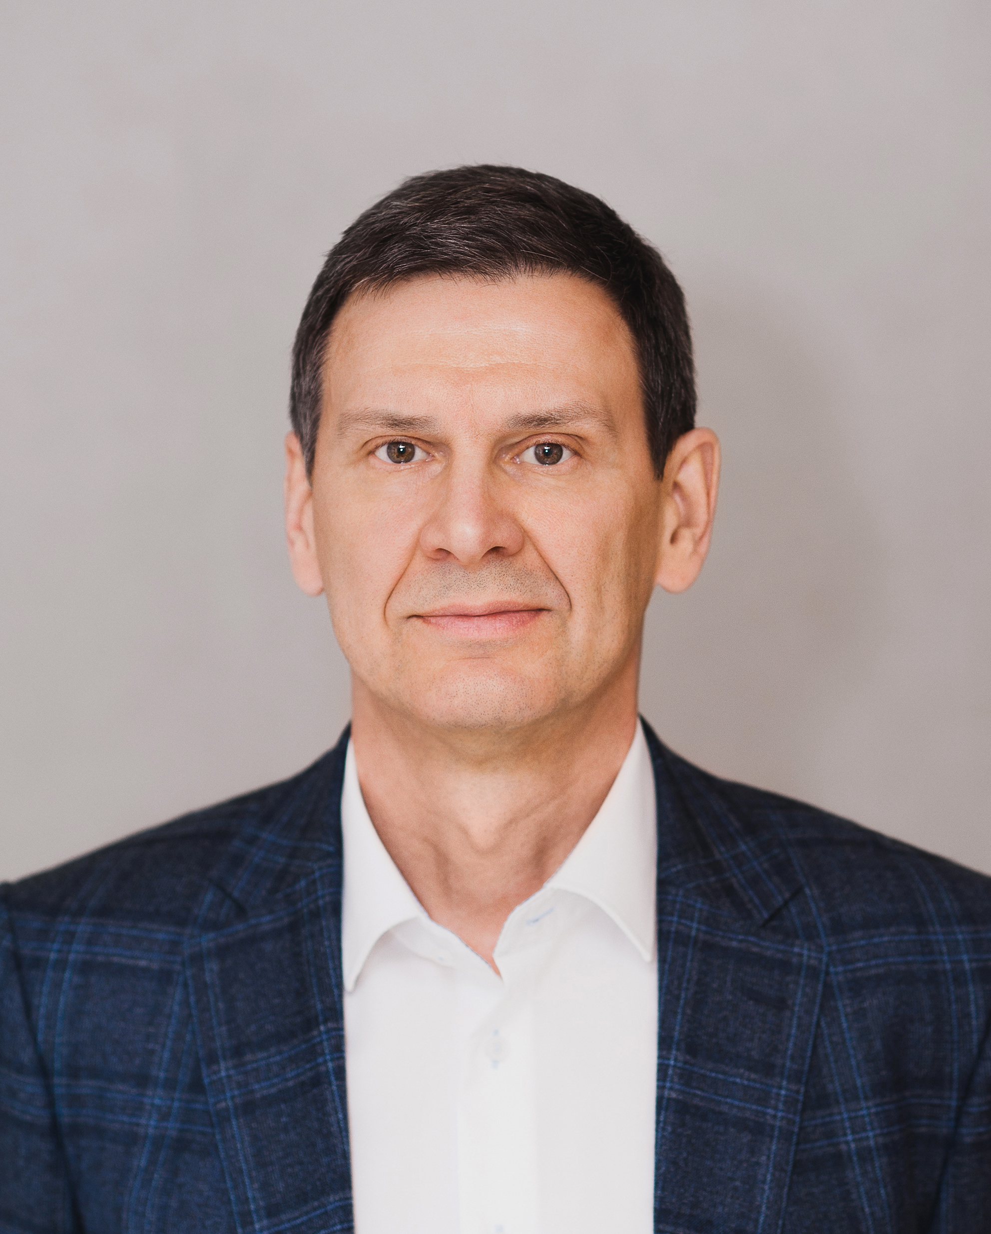  Research supervisor:  Oleg S. Glazachev,  Doctor of Science/ PhD (НИИ нормальной физиологии им.П.К.Анохина РАМН) | Медицинские науки и общественное здравоохранение  3.01 Фундаментальная медицина, Физиология
Supervisor’s research interests (более детальное описание научных интересов): Основное научное направление - изучение системных механизмов развития стресса и адаптации человека к естественным и преформированным факторам окружающей среды в целях их направленного применения для развития функциональных резервов. Выявлены фундаментальные закономерности редокс-сигнальных механизмов адаптации к стрессорным факторам и разработаны новые подходы к применению гипоксически-гипероксических газовых смесей, комплексных температурных воздействий, а также их аппаратная реализация для лечения и реабилитации разных категорий пациентов и профессиональных спортсменов. Изучены базовые механизмы направленного формирования перекрестных эффектов адаптации человека на основе применения газовых смесей с различным содержанием кислорода, а также интервальных гипертермических стимулов. Выявлены вероятные механизмы взаимоотношений мышцы-мозг при гипертермических стимулах, опосредованные индукцией миокинов (ирисин и МНТФ).
В различных модельных ситуациях установлена принципиальная возможность вероятностной детекции психического состояния мозга человека на основе динамического вейвлет-анализа ЭЭГ.
На основе выполненных научных проектов совместно с индустриальным партнером разработаны и апробированы аппараты и программное обеспечение для проведения интервальных гипоксически-гипероксических экспозиций, проведены клинические исследования по внедрению технологии в программы реабилитации и поддержания качества жизни пожилых мультиморбидных пациентов, пациентов с кардиальной патологией. Созданы алгоритмы индивидуального дозирования гипоксических стимулов на основе принципа биообратной связи.
 | Research highlights (при наличии): имеются современные методы сбора и цифровой обработки физиологических сигналов, оригинальные аппартаы для индиуидуального дозирования гипоксически-гиперкосических газовых смесей, гипертермических стимулов, экспресс-анализа прооксидантно-антиоксидантного статуса человека, налажена коллаборация с Университетом Магдебурга (Германия).
Supervisor’s specific requirements:
- кандидат освоил курс физиологии человека, владеет навыками физикального обследования пациентов, владение ПО MS Office, Statistica, умение работать с литературой, базами данных.
Supervisor’s main publications: 28
- 1. Bayer U., Likar R., Pinter G., Stettner H., Demchar S., Trummer B., Neuwerch S., Glazachev O., Burtcher M. Effects of a Multimodal Training Intervention combined with Intermittent Hypoxia-Hyperoxia on Mobility and Quality of Life in Geriatric Patients: A randomized controlled trial. BMC Geriatrics. 2019; 8: 167. doi.org/10.1186/s12877-019-1184-16, Q1, SJR=1,15
- 2. Glazachev O.S., Zapara M.A., Dudnik E.N., Samartseva V.G., Susta D. Repeated hyperthermia exposure increases circulating Brain Derived Neurotrophic Factor levels which is associated with improved quality of life, and reduced anxiety: A randomized controlled trial. Journal of Thermal Biology, 2020; 89: 102482. https://doi.org/10.1016/j.jtherbio.2019.102482, Q1, SJR=0,64
- 3. Behrendt T., Bielitzki R., Behrens M., Glazachev O.S. and Schega L. Effects of Intermittent Hypoxia-Hyperoxia Exposure Prior to Aerobic Cycling Exercise on Physical and Cognitive Performance in Geriatric Patients—A RandomizedControlled Trial. Front. Physiol. 2022. 13:899096.doi: 10.3389/fphys.2022.899096, Q1, SJR=1,13
- 4. Bestavashvili A.A., Glazachev O.S., Bestavashvili Al.A., Dhif I., Suvorov A.Yu., Vorontsov N.V., Tuter D.S., Gognieva D.G., Zhang Y., Pavlov C.S., Glushenkov D.V., Sirkina E.A.,Kaloshina I.V., Kopylov Ph.Yu. The Effects of Intermittent Hypoxic–Hyperoxic Exposures on Lipid Profile and Inflammation in Patients With Metabolic Syndrome. Front. Cardiovasc. Med. 2021; 8:700826. doi: 10.3389/fcvm.2021.700826, Q1, SJR=1,44
- 5. Mallet R., Burtscher I., Manukhina E., Downey F., Glazachev O., Serebrovskaya T., Burtscher M. The Neuroscience of Dementia: Diagnosis and Management in Dementia. Ed. By C.R. Martin and V.R.Preedy. Elsevier Inc (ISBN 978-0-12-815854-8). Chapter 47. Hypoxic-hyperoxic conditioning and dementia. pp 745-760.
Results of intellectual activity (при наличии)
1. Лазебник А.Б., Звенигородская Л.А., Глазачев О.С., Платоненко А.В., Спирина Г.К., Дудник Е.Н., Ярцева Л.А., Мищенкова Т.В. Способ нелекарственного лечения метаболического синдрома. - Патент РФ №2391121 от 10.06.2010 г. (Заявка на изобретение № 2009103805, приоритет от 05 февраля 2009 г.)
2. Glazachev O.S., Platonenko A.V., Spirina G.K. Vorrichtung zur biologish regelbaren Auswahl von individuellen Verlaufen fur eine Interval-Hypoxie-Therapie (Hypoxietraining): Gebraushsmusters Nr. DE DE202012012602, 06.08.2013; Tag der Eintragung 01.06.2012 Gebraushsmusterinhaber AI MEDIQ S.A., Luxembourg, LU (Патент на полезную модель Германии)
3. Юматов Е.А., Раевский В.В., Перцов С.С., Глазачев О.С., Дудник Е.Н. Способ и устройство "симбиотической" гемофильтрации для компенсации хронической почечной недостаточности. - Патент РФ на изобретение № 2589658 от 10.07.2016 г. (Заявка на изобретение № 2015107421/14, 03.03.2015, решение о выдаче патента от 10.06.2016;

